崂山、燕京、珠江，哪杯才是待客之道？

原创 有里儿有面 [有理儿有面](javascript:void(0);)

**有理儿有面**

微信号 youli-youmian

功能介绍 你说是不是

2020-04-02[原文](https://mp.weixin.qq.com/s?__biz=Mzg3MjEyMTYyNg==&mid=2247490349&idx=1&sn=d21a1870fc612ff3d2f09931d54a2614&chksm=cef54f58f982c64ee2b9effc392ca2853be6737b15c4a434e7d6846a676b81860c1c635cfe8e&scene=27#wechat_redirect&cpage=79) 发表于

收录于合集



昨天，我被“强灌”了瓶“崂山”，有点上头了……

为啥说是“强灌”呢？因为这“酒”……滋味扎心！

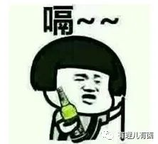

事情大家也都清楚，昨天，在青岛市崂山区社区服务中心，居民在排队做核酸检测时，3名外籍人士突然插队到最前面，后面的人让他们排队，但他们不听劝阻。

然而，**现场工作人员却劝解居民，让给个面子，外国人可以优先。**得势的1名外国人还把中国人手中的单子抢过来扔在地上，并且1名外国人嚣张的说：Chinese get out！

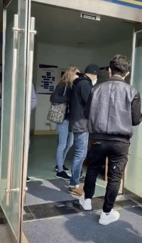

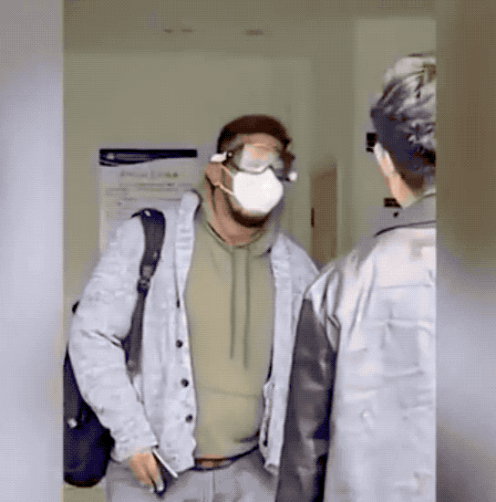

看到这样的情况，全体网友都“上头”了！怒从心头起，伸手把啤酒瓶摔了：**这事儿必须给一说法！**

可是没想到的是，“上头”的不仅仅是网友……崂山相关部门的回应，是真的“醉了”……

当晚，青岛市崂山卫计委作出回应：

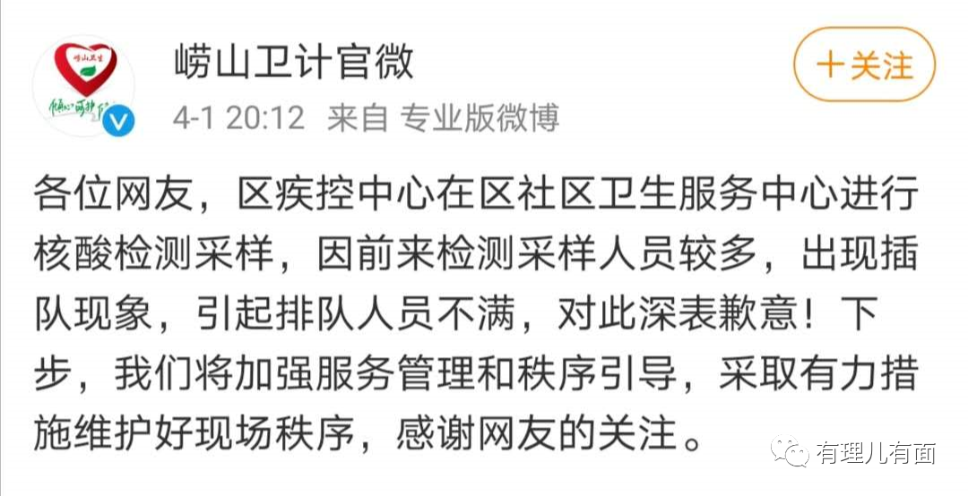

对，没有提时间和起因，没有提插队者的“外国人”身份，还配上了“深表歉意”这样轻描淡写、不知所云的道歉……

这是当大家喝高了，罚酒一杯了事？

评论区里炸了锅，桌子都掀了……仅仅是一名网友的三句质问，就获得了超过26万的点赞！

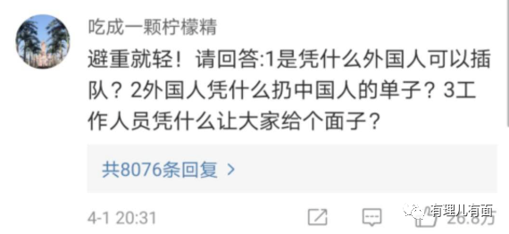

四个小时后，崂山区政府再次回应，终于说出了三名插队者“外国人”的身份和事实，并强调**坚持中国人、外国人一视同仁，依法依规处置。**

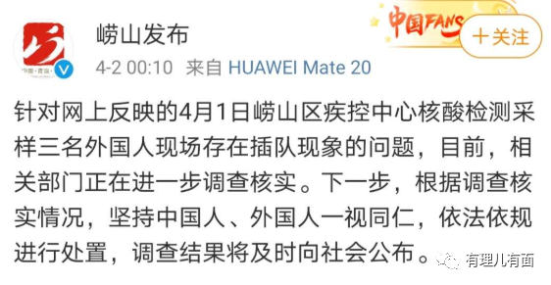

网友们仍然愤怒难平，纷纷留言表示，既然要调查，最希望看到的结果就是——驱逐出境。

这种情绪当然可以理解！就像网友质疑的一个核心：**凭什么外国人优先？凭什么超国民待遇？凭什么？！**

这不，今天下午，事件的最终结果出来了：**公安机关已对涉事外籍当事人依法依规进行批评教育，当事人对此表示诚恳接受，并就其不当言行向公众致歉，并手写一封道歉信。**

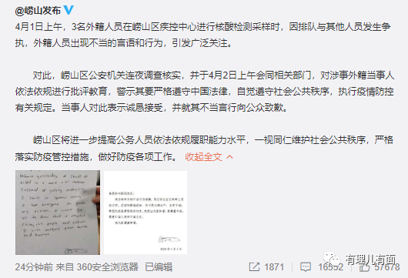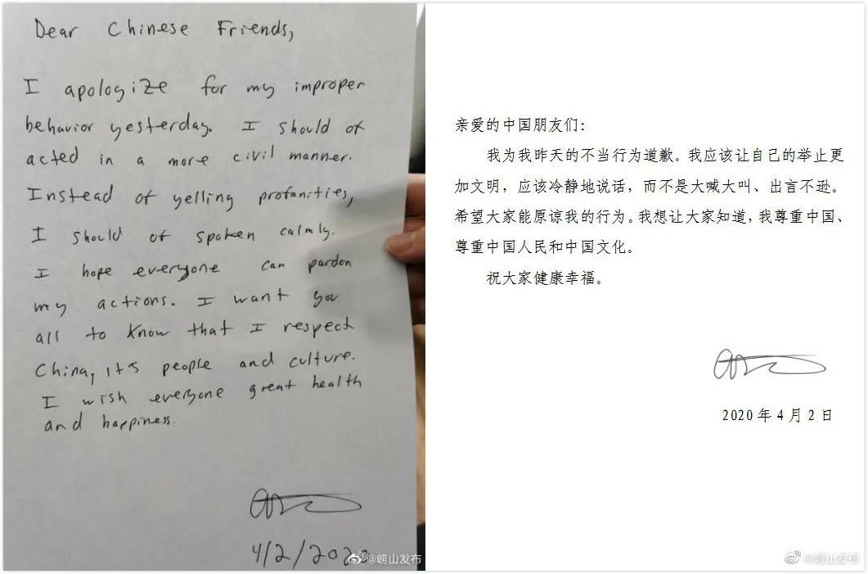

一次插队，一句“chinese get out”,一场愤怒，换来的是一封道歉信……

**可气吗？确实可气！仅仅一句sorry难解心中怒气！**

**可恨吗？确实可恨！一次插队和一句不当言语似乎没有办法更重地处罚他们！**

**可叹吗？确实可叹！在来之不易的防疫成果面前，竟然还有工作人员不按规矩办事，给外国人行方便、开后门。这不仅影响防疫大局，更是无形间的制造对立、激化矛盾！**

**可喜吗？确实也可喜！因为这次事件，我们看到的是中国普通民众对个人素养和社会秩序更高的要求，是中国人对破坏规则的痛恨，更是对个别管理者内外有别、“外国人优先”惯性思维的一记重拳！**

况且，更可贺的是，“上头”过后，我们也喝到了让人神清气爽的“燕京”和“珠江”！

痛快！对比之下，爽得让人想流泪……

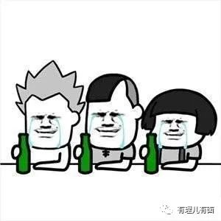

就在今天下午，北京警方官方平台“平安北京”对外发布通告，**一坦桑尼亚籍男子不配合社区疫情防控措施，**警方依据《中华人民共和国治安管理处罚法》第五十条和《中华人民共和国出境入境管理法》第八十一条之规定，**已对该人作出行政处罚，限期出境。**

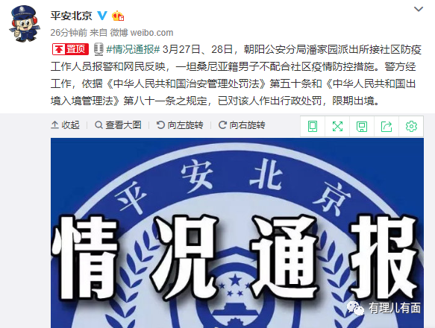

此事发生在3月27日晚，1名坦桑尼亚男子从外地返回北京朝阳区农光南里14号楼的住处，**不遵守疫情期间外籍人员集中隔离规定，自行居家隔离。期间私自拆毁住处报警器，还不听居委会和警方劝诫，于3月28日中午出门领取快递，3月29日上午再次冲出房门。社区工作人员要求对方回房间、戴口罩，男子依旧不听劝说。**

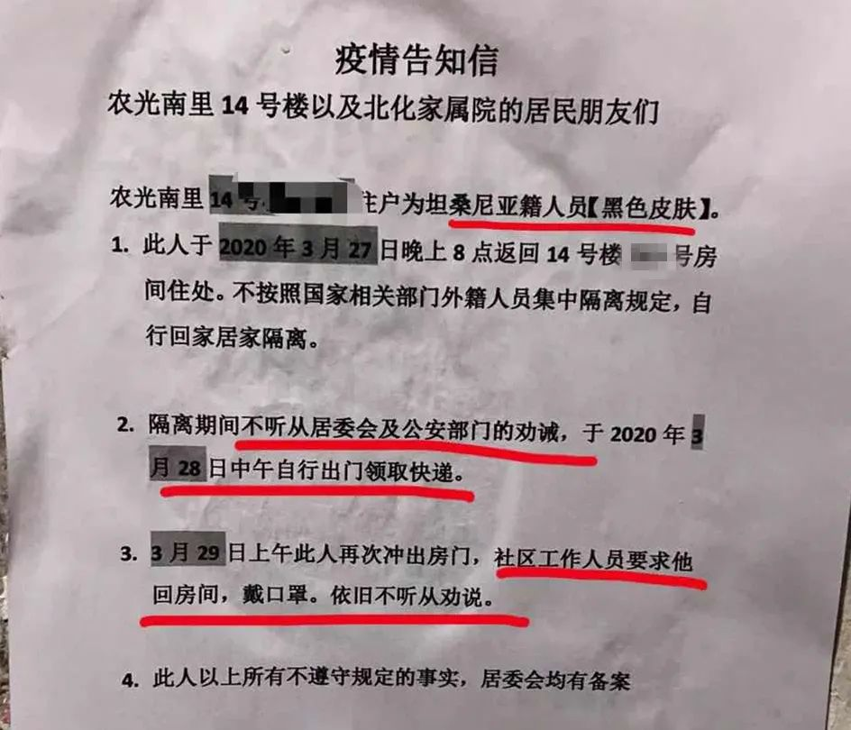

这位坦桑尼亚男子的行为，明显在挑战着防疫底线。北京警方没惯着，直接作出了行政处罚，限期出境！

当然，这已经不是北京警方第一次依法硬气处理不守规矩的外国人了。大家还记得前些日子那位不遵守防疫规定外出跑步，并高喊救命、污蔑社区工作人员性骚扰的澳大利亚籍女子吗？

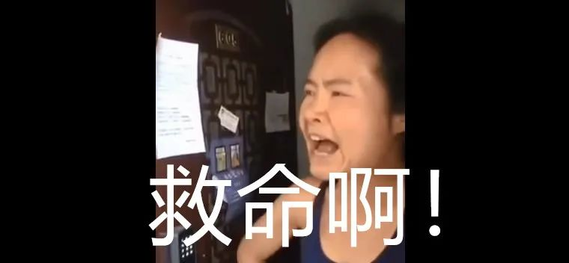

北京警方依法注销其工作类居留许可，限期离境。按时间算，她应该与袋鼠随风奔跑了……

啥也别说了，真的想敬北京警察蜀黍一杯82年的“燕京”！

这叫什么？这叫你规规矩矩遵守规定，我一视同仁且有理儿有面儿！你耍横玩优越感？**对不起，朋友来了，我有“燕京”。豺狼来了，我有猎枪！**

然而，还就有人非要往枪口上撞！

昨天上午，广州市第八人民医院隔离病区女护士在请一尼日利亚籍的新冠肺炎确诊患者抽血检查时，该人不予理睬，还紧随其后试图强行走出隔离病房。护士见状立即将其阻拦，但被其推倒在地殴打并咬伤脸部。

对于此事，网友们同样表示极为愤慨！大快人心的是，广州市公安局于今天凌晨即公布了案件调查结果，**已经将案件立为刑事案件，将在外国人治疗结束后对其采取刑事强制措施。**

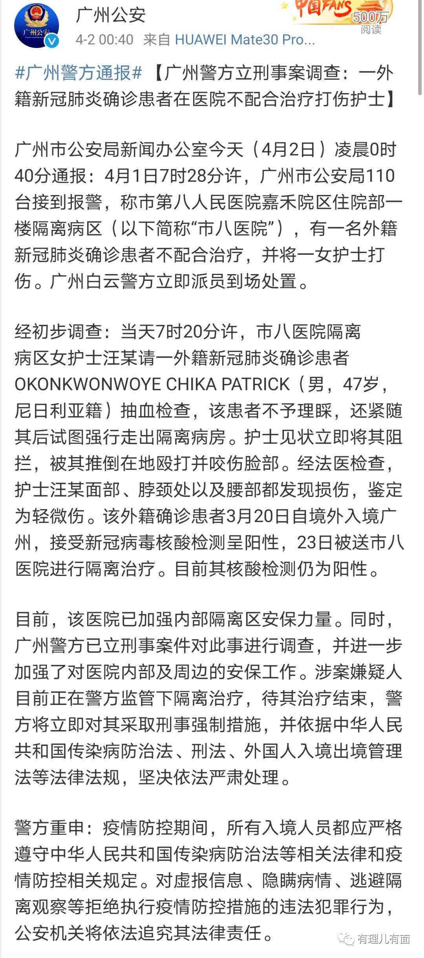

这样的硬气，这样的依法依规一视同仁，同样应该敬广州警察蜀黍一杯82年的珠江啤酒！

我们回看，三件事，产生了两种截然不同的社会和舆论效果。这三件事，犹如三杯酒，崂山、燕京、珠江，到底哪杯才是待客之道？

其实，我们拿出哪一杯待客，既要看这位外国客人的表现，也要看我们自己的思维和心态到底如何。

俗话说“敬酒不吃吃罚酒”，这句话对待上述蛮横无理的“外国客人”再贴切不过了。但为什么，有时候这杯罚酒变成了自斟自饮呢？

这就要说我们一些个别的管理者对待外国人的“软骨病”。远有帮日本人神速找回自行车，近有崂山外国人被赋予优先检测特权，一次次事件不仅反映了公众对此类现象的深恶痛绝，更反映了个别管理者的思维方式和价值取向！特事特办、看人下菜碟、外国人优先，就是破坏规则和制度，就是管理观念和公共服务理念的扭曲！

没错，有些外国人的傲慢和跋扈，恰恰是这类人给他们的！

当然，也不能把所有的责任和原因都归咎于个别管理者。不可否认的是，有些外国人的优越感，恰恰也来源于他们自己，特别是欧美国家的一部分人。

想一下，无论是过去的三四百年，还是近一百年，欧美国家横扫一片，几乎主宰了整个世界，军事强大、经济繁荣、文化输出，数百年时间西方的价值体系在枪炮和财富的加持下几乎同化了全世界。

这也就是欧美有大量的种族主义者的原因。这种心态就好像我们的盛唐时期，万国来朝，文化传播到了东亚、东南亚等多国，而我们则自称天朝上国，这也是当时我们的优越感。

如今这些欧美人仅存的虚妄的优越感，与中国的崛起和不断自信的中国民众放在一起，必然会发生碰撞。尤其在这次疫情中，让中国人有了更强的道路自信和制度自信！这个节骨眼还在中国的土地上秀优越感，真的是有点不自量力！

但是话说回来，中国对待外国人特别是亚非拉一些国家的人，确实是有所优待。

注意，是优待，不是特权！

如今，中国虽然越来越强大，但仍需要亚非拉国家的支持，包括“一带一路”的参与配合，也包括外来人口特别是亚非拉国家的人来补充劳动力。所以，中国制定了优惠政策吸引他们来中国旅游、学习、工作，给予其较好的待遇。

这些人会对中国有认同感，将来很可能在经济和政治上支持中国，更是与国际社会沟通的桥梁。这是国家出于政治、经济等多方面、多层面的考量，无可厚非！

但这些国家的有些人却错把中国的这种优待等同于特权，任性无理、嚣张跋扈。那对不起，挑战底线，等待他们的只有一杯“罚酒”。

就像外交部发言人华春莹今日在记者会上强调的：**“对于那些拒绝执行防疫措施，扰乱防疫秩序，危害公共健康和安全的外国人，中国的有关部门将依法追究其法律责任。”**

总体上说，中国人都是热情好客的，很多很多老外都对中国赞赏有加，更有很多人把中国当成了他们的第二故乡。我们当然乐于看到越来越多这样的外国人。因为中国的故事，也同样需要这些人去散播到世界各地！

但是，在这块土地上，中国人才是主人！客人来了，不管是“崂山”也好，“燕京”、“珠江”也罢，我们只要能做到“一碗酒”端平，我想，无论是自己人还是客人，这酒喝着才过瘾、才清爽、才不醉人！

话止于此，干了！

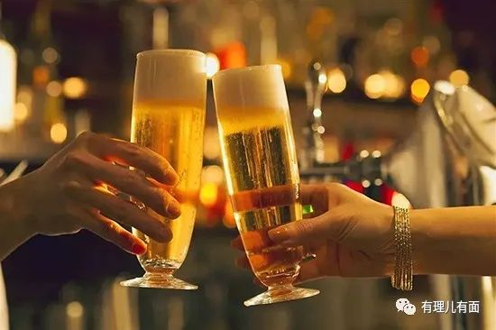





**关注公众号：**

**有理儿有面**

**理   性｜   揭   秘｜   探   讨**







有里儿有面

**微信扫一扫赞赏作者** **赞赏**

已喜欢，对作者说句悄悄话

取消

**发送给作者**

**发送**

最多40字，当前共字

 人赞赏

上一页 1/3 下一页

长按二维码向我转账

受苹果公司新规定影响，微信 iOS 版的赞赏功能被关闭，可通过二维码转账支持公众号。

### 精选留言

用户设置不下载评论